План-конспект занятия
педагога дополнительного образования
Абрамов Геннадий Николаевич

Объединение – Мини -футбол
Программа – Мини- футбол
Группа – 03-50.
Дата проведения: - 28.12.2022.
Время проведения: 16 ч. 30 мин.-18.00
Тема занятия: Общая и специальная физическая подготовка. Акробатические упражнения.
Цель занятия:
1. Развитие ловкости.
2. Совершенствование технических навыков.
3.Укрепление здоровья учащихся.
Задачи:
1.Всестороннее гармоническое развитие физических способностей, укрепление здоровья.
2. Овладение базовой техникой (основами) мини-футбола.

Ход занятия:
Сохранять равновесие, стоя на одной ноге в течение минуты. Руки можно развести в стороны. Голова поворачивается то влево, то вправо. Взгляд не фиксируется и не помогает сохранять равновесие. При развитии навыка полезно закрывать глаза.
3. Стоя на одной ноге, подпрыгнуть, и приземлится на другую ногу. Следующее подпрыгивание – приземление в исходную позицию. Выполняется в течение двух минут.
4. Быстро сесть, лечь, встать, наклониться, повернуться. Фиксируется время. 5 – 6 раз.
5. Выброс ног (И. п. упор лежа, прыжком сгибаем ноги в коленях и ставим как можно ближе к рукам, выбрасываем ноги в исходное положение прогибая спину) 3 подхода, 8 – 10 раз.
6. Выпрыгивание вверх (И. п. глубокий присед, ноги на ширине плеч, выпрыгнуть максимально вверх, приземлиться в исходное положение) 3подхода, 6 - 8раз.
7. «Лягушка» (Прыжки в глубоком приседе вперед) ) 3подхода, 6 – 8 раз
8. Упражнения на мышцы брюшного пресса. (И. п. лежа на спине, руки в замке за головой, локти разведены, одновременно поднимаем корпус и подтягиваем ноги, согнутые в коленях к груди). 3 подхода, 8 – 10 раз.
9. Кувырки вперед и назад из упора присев, 5 - 6 раз.
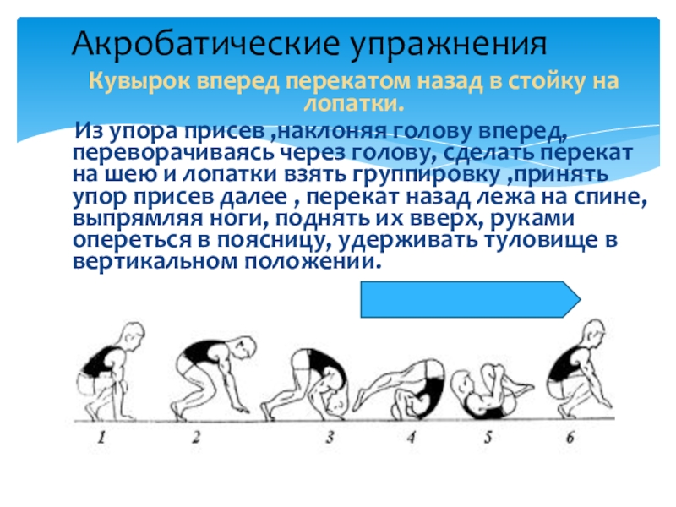
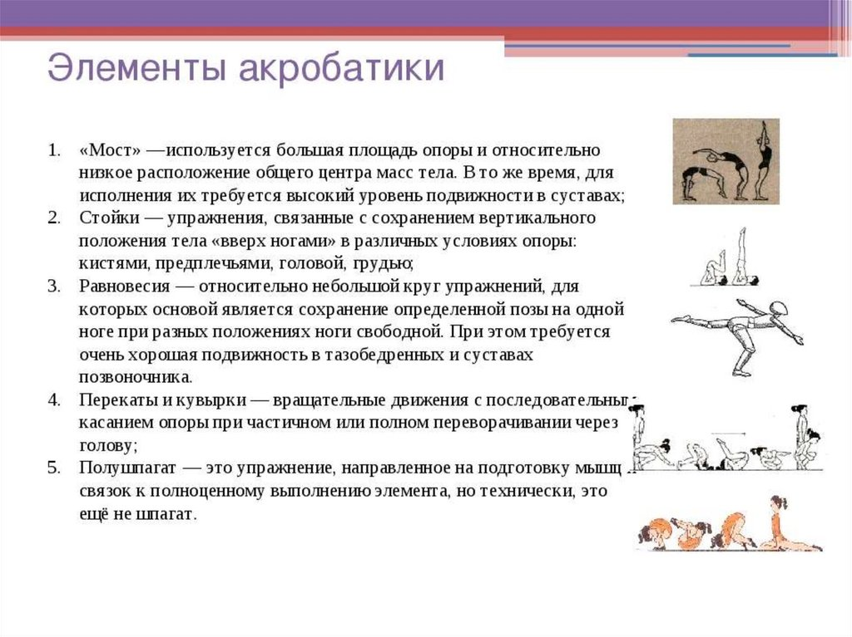

Основная часть
https://vk.com/wall-37112441_19951
https://vk.com/wall-37112441_19943
Домашнее задание:
Прыжки со скакалкой 2*50 раз.
Пресс
Отжимание
Обратная связь:
Фото самостоятельного выполнения задания отправлять на электронную почту metodistduz@mail.ru для педагога Абрамова Г.Н.

